Ахрамович Наталья Иосифовна – учитель трудового обучения в государственном учреждении образования «Хотлянская средняя школа» Узденского района.
Стаж её педагогической деятельности 37 лет. А вот судьба учителя очень интересна.
Родилась Наталья Иосифовна в городе Минске, окончила Минский технологический техникум и с удовольствием работала портной, затем закройщицей в городе. Но её не покидала детская мечта – быть учителем. Переехали с мужем жить в сельскую местность
в д. Хотляны. И вдруг случилось то, о чем давно мечтала Наталья Иосифовна: её пригласили работать в школу, преподавать швейное дело девочкам. Вот так начались первые трудовые будни сельской учительницы.
Наталья Иосифовна учит детей тому, что хорошо умет делать сама, и несмотря на профессионализм, учится до сих пор педагогическому мастерству. По её инициативе была создана необычная школа, которую назвали «Шарм», где ученицы после уроков занимаются шитьём, с удовольствием демонстрируя на открытых школьных показах свои изделия. Каждый показ - это целое театрализованное представление, с интересом увлекающее учащихся.
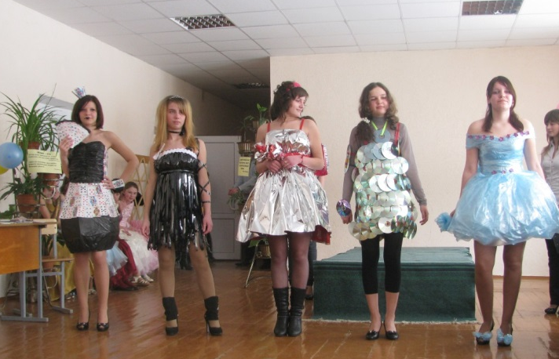
Как результат творческого мастерства – горящие глаза её выпускниц, многих из которых судьба привела к таким профессиям, как швея, конструктор швейного производства, мастер обучения, повар.
А самое главное для нашего учителя, что её выпускники любят то дело, чем занимаются профессионально.

